Модельная карта заданий/практик по формированию предпосылок ФГ воспитанников в системе дошкольного образования
«Пейте, дети, молоко-Будете здоровы!»
Предметная область | Познавательное развитие
Вид функциональной  грамотности | Естественнонаучная грамотность
Автор  (ФИО полностью) | Половинкина Маргарита Витальевна
Место работы и  должность | СП ГБОУ СОШ «Оц» село Богатое детский сад «Солнышко»
Рекомендации по  включению ситуации в  образовательный  процесс | Предмет: ознакомление с окружающим миром  Группа: старшая группа  Тема: «Молоко и молочные продукты»
Рекомендуемое время  выполнения | На задание 10 -15 минут
Описание  ситуации/проблемы | Детям часто говорят: «Пейте дети молоко будете здоровы!», но в овощах и фруктах тоже много витаминов, почему же так говорят про молоко.
Задание 1
Контекст | Личностный
Область содержания | Познавательное развитие (ознакомление с окружающим миром).
Предметные знания,  умения  (для решения задания  ученик должен знать… | Имеет исследовательские навыки (поиск информации в различных источниках).  Умение работать в коллективе, желание делиться информацией, участвовать в совместной деятельности.  Принимать участие в беседе, отвечать на вопросы полным предложением, вступать в диалог, говорить по очереди, выслушивать мнение других, не перебивая.
Познавательная  деятельность  (в ходе решения  ситуации ученик  научится…) | В результате работы дети расширили свои знания о молоке и молочных продуктах, о значении их для детского организма и о роли молока в жизни человека; узнали, что молоко – не только вкусный, но и ценный продукт для детского питания. Использование в работе исследовательского метода позволило детям в ходе экспериментов и практической деятельности находить ответы на интересующие его вопросы, анализировать, систематизировать и делать выводы, появились навыки взаимовыручки, поддержки и тесного общения со взрослыми и сверстниками. Дети стали с большим желанием употреблять молоко и молочные продукты в детском саду.
Уровень  функциональной  грамотности | Низкий (2)
Текст задания | Узнать, что такое молоко? Почему молоко белого цвета? Чем полезно молоко? Что можно приготовить из молока? Как должен питаться ребёнок, чтобы быть здоровым? Для чего нужно употреблять в пищу молочные продукты?
Поле для записи ответа  (решения) | 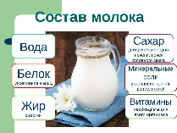  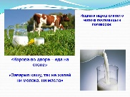  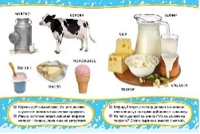  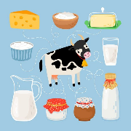  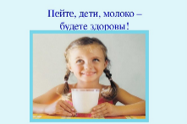  Делают вывод и выбирают нужные картинки о пользе молока.
Критерии оценивания | Ответ принимается полностью, если дети могут рассказать о молоке и молочных продуктах как ценных продуктах питания для детского организма и у них появится желание употреблять его в пищу.
Задание 2
Контекст | Личностный
Область содержания | финансовая грамотность
Предметные знания,  умения  (для решения задания  ученик должен знать…) | Имеют познавательный интерес к исследовательской деятельности, желание познать новое. Умение работать в коллективе, участвовать в совместной деятельности. Имеют знания о телевизионной рекламе.
Познавательная  деятельность  (в ходе решения  ситуации ученик  научится…) | Формировать основы финансовой грамотности у детей дошкольного возраста в процессе разнообразных видов  деятельности. Дать представление, для чего нужна реклама, о ее значении. Развивать у детей положительное  отношение к рекламе, вызвать интерес к ней и правильно ее воспринимать. Развивать фантазию, творческое воображение, логическое мышление. Расширять словарный запас у детей, развивать связанную речь,  память.
Уровень  функциональной  грамотности | Средний (3)
Текст задания | «Поможем коту Матроскину открыть магазин молочной продукции. Реклама.»
Поле для записи ответа  (решения) | 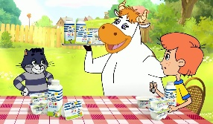  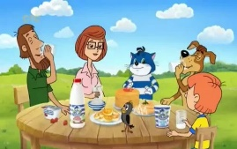  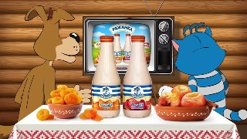    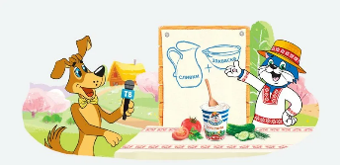  Придумать рекламный сленг к любой из картинок, например: «Начни утренний завтрак вместе с Простоквашино!»
Критерии оценивания | Лучшим рекламным агентом считается тот, кто больше  всех набрал карточек.

